中俄中医药国际学术交流会回执表
姓 名 |  |  | 性 别 |  |  | 联系方式（手机）
联系地址 |  |  |  |  |  |  |  | Email
单位名称 |  |  |  |  |  |  |  | 报到时间
随同参会人员 | 姓名1： 单位： 职务/职称：
随同参会人员 | 姓名2： 单位： 职务/职称：
大会发言题目或大会特技演示题目：
参与项目 |  | 出席会议□ 参与论文演讲□ 申请理事□ 申请会员□ 申请协办单位□  申请学分证书50元□ 论文墙报交流□ 大会赞助□ 申请大会展位□
住宿安排 |  | 标间合住260元/人 |  |  | 是□ 否□ |  | 19日□ 20日□ 21日□
 |  | 包房单住520元/间 |  |  | 是□ 否□
餐饮安排 |  | 正餐包含9月20日午餐、晚餐、9月21日午餐
专委会账号 |  | 世界中医药学会联合会：110060971018002604480212  开户行：交通银行北京育惠东路支行  微信支付方式：  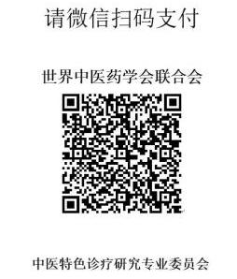  支付方式： 电子汇款：□ 微信付款：□ 现场付款：□
特殊要求
会议议程报到时发放详细的纸质版资料！

